中国石化洛阳石化公司社会责任报告

（2021年）

中国石化洛阳石化公司

中国石化洛阳石化公司社会责任报告

（2021年）

【关于企业】
中国石化洛阳石化公司是国家第五个“五年计划”期间批准建设的500万吨/年燃料型炼油企业。1977年底开工建设，1984年部分建成投产，1993年全面建成并通过国家竣工验收。经过多年发展，逐步从单纯燃料型企业发展成为集炼油、化工、化纤于一体的石油化工企业。目前，洛阳石化公司生产系统主要有炼油、化工、化纤三个板块，可生产汽油、柴油、航空煤油、聚丙烯、对二甲苯、精对苯二甲酸等多种产品。
多年来，洛阳石化公司坚持依靠科技进步，不断优化工艺流程和生产方案，实现了安全清洁生产、环保达标排放、质量稳定受控，切实履行了国有企业的经济责任、政治责任和社会责任。
洛阳石化地处黄河流域生态保护和高质量发展战略规划区，同时还处在汾渭平原重点管控区域，实现安全发展、绿色发展，助力生态文明建设责任重大。党的十八大以来，洛阳石化公司坚持贯彻落实习近平生态文明思想，大力推进生态文明建设，围绕中国石化“打造世界领先洁净能源化工公司”企业愿景和“一基两翼三新”产业格局，聚焦质量效益，抓实安全环保，大力践行绿色洁净发展战略，努力打造黄河流域绿色发展标杆企业、实力强效益好的洁净油品基地、中部地区高端化工和新材料基地。
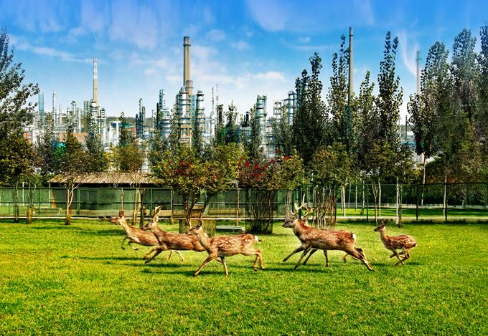
环境优美和谐的绿色企业

【公司荣誉】
2021年，公司党委团结带领广大干部职工，积极履行经济、政治、社会三大责任，扎实工作、奋勇争先，推动风险防控、生产经营、建设发展、改革管理、党的建设等各项工作取得了新的进步，顺利完成了全年目标任务，实现“十四五”良好开局，在新时代新征程上彰显了国企贡献担当。
洛阳石化始终坚持以习近平新时代中国特色社会主义思想为指导，以“忠诚企业、爱岗敬业、创新奉献、遵循公德”为职业道德准则，不断提升职工思想修养、强化职业规范，增强员工的忠诚度、责任心、凝聚力和使命感，职工职业道德建设取得显著成效，2021年被河南省总工会授予第十八届“河南省职工职业道德建设标兵单位”称号。
2021年，公司计量管理严格按照“依法诚信、公平公正、准确可靠、服务优质”方针，始终将精准计量作为企业高质量发展的基础和支撑，认真执行计量法律法规，积极开展计量溯源工作，确保生产过程中各个环节的计量数据准确可靠，被河南省评为2021年度“计量溯源先进单位”。
2021年，公司荣获中国石化集团公司2020年度安全生产先进单位称号，荣获“河南省反恐怖防范工作成绩突出集体”称号，荣获“2020年度河南省档案学会先进集体”称号，公司一成果荣获“中国能源企业信息化管理创新奖”。公司职工郭建波荣获河南省“五一”劳动奖章，马少朴荣获河南省石化系统大工匠称号，刘江涛、解晓程荣获洛阳市“五一”劳动奖章，宋晓峰、酒海涛获评洛阳市河洛工匠称号。
近年来，公司先后荣获“全国先进基层党组织”“全国五一劳动奖状”“全国思想政治工作优秀企业”“全国模范职工之家”“国家环境保护先进企业”“全国绿化先进单位”“集团公司安全生产先进单位”“中国石化绿色企业”等荣誉称号。

【安全发展】
2021年，坚持以习近平新时代中国特色社会主义思想为指导，认真学习贯彻落实习近平总书记关于安全生产重要论述和指示批示精神，落实总经理2号令，发布HSE管理体系手册，压实各级要素管理责任，筑牢HSE管理根基。
层层压实安全责任。强化有感领导，充分发挥领导安全引领力，将学习习近平总书记关于安全生产重要论述和指示批示精神作为HSE例会第一议程；公司领导带头参加安全活动，强化直接作业环节和承包商管理，对安全生产存在薄弱环节的单位开展帮扶；增强安全责任意识，坚持“不安全不生产、不安全不施工、不安全不开工”，认真整治安全环保领域的形式主义、官僚主义问题；开展高风险作业许可证竞赛，奖励与考核并举，作业票合格率由87%提高至99%。强化安全发展理念，修订完善安全生产责任制，执行“三管三必须”要求，层层签订HSE责任书；开展安全承诺、基层承包、重大危险源包保、安全观察，落实个人安全行动，提高全员HSE意识；组织开展“安全生产月”、“职业病防治法宣传周”、“6·5”世界环境日、“11·9”消防宣传月、“12·2”交通安全日、“进入受限空间作业和硫化氢防护专项治理安全月活动”等活动，进一步提升全员安全意识和安全管理水平。
深化安全教育。坚持把安全教育作为安全管理的第一环节，组织安全生产法律法规和新安全生产法学习，开展全员新安全生产法答题活动，普及安全知识，强化红线意识；实施监护人“1+N”分类取证，实现了监护专业化。组织外操人员参加危险工艺取证，提高全员安全技能。全年完成危险工艺和特种工种人员取证培训考试400人次，复审培训考试273人次。组织了多层次的HSE管理体系培训和宣贯，印发体系手册、责任分解表500册，将双重预防知识纳入年度岗位操作技能审查，充分利用班前提问、体系审核等，开展抽查提问，提高岗位操作人员安全意识和安全技能。加强安全事故案例学习，举办消防安全管理人、安全制度及规范相关知识、环保管理技术、危化安全操作、硫化氢专项等培训班，增强安全技术能力，真正做到上级精神传达到位、理念制度宣贯入心、事故警钟重敲长鸣，引导干部职工将确保安全与社会安定、企业利益、家庭幸福、自身命运紧密联系在一起。
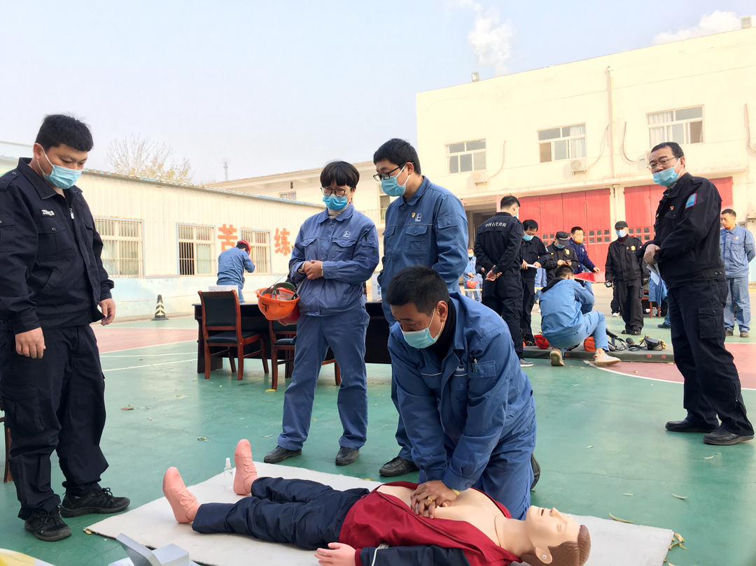
公司组织员工开展气防培训
提升公共安全管理水平。加强办公大楼、俱乐部、文化宫、游泳馆、体育馆等人员密集的重点场所公共安全管控。按上级要求，疫情期间公共活动场所闭馆，取消大型聚集活动，各类会议做好个人防护，严格控制社交距离，强化消毒、测温等措施，切断疫情传播途径。及时调整反恐怖防范工作领导小组，明确责任，细化分工，实行一级抓一级、层层负责制。推进立体防控，实现反恐怖防范工作“五到位”,加强反恐防范教育培训，形成全员参与、共保安全的工作态势。加强专群结合的安保防恐队伍建设，定期开展防恐紧急拉动和突发事件应急演练。强化安保消防管理，内查不稳定因素，外查不安全环节，落实重点区域“无缝化”管理，制订公共安全、消防事故应急预案，配置完备的消防器材和安防器材，联合周边县、市（区）开展危险化学品事故应急救援演练。各机关部室和基层单位也分别开展高层逃生、窒息、着火、泄漏等演练，提高员工应急处置能力。常态化开展周自检和月、季、年安全检查，发现隐患及时整改，全年未发生火灾及公共安全事件。
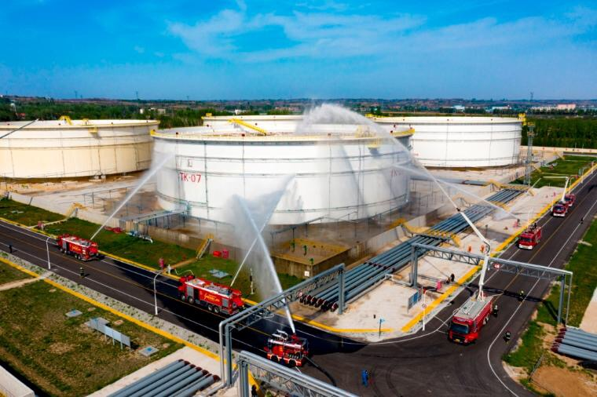
公司开展消防演练

【绿色发展】
公司以习近平新时代中国特色社会主义思想为指导，深入贯彻落实习近平生态文明思想，坚定不移贯彻落实黄河流域“共同抓好大保护、协同推进大治理，着力加强生态保护治理”的要求，积极践行绿色洁净战略，着力加强生态保护，推进能源资源节约利用，强化环境风险防范管控，持续提升清洁生产水平。
规范环境管理体系运行。发布了《洛阳石化公司HSE管理体系手册》，制定了HSE要素责任分解清单，并对照要素责任分工认真开展难点工作梳理谋划，确保HSE体系运行总体稳定受控。承接修订了《固体废物管理规定》《清洁生产管理规定》等管理制度，规范了各级环境管理工作，保证了环境管理体系良性运行。
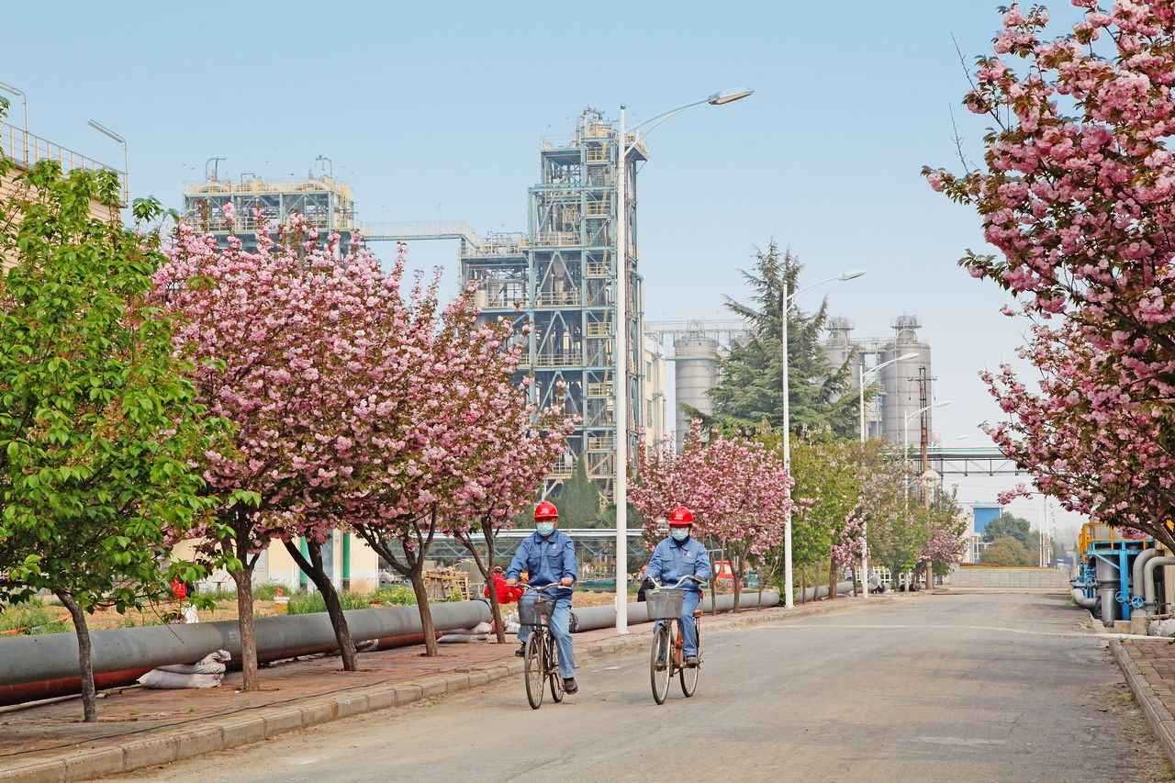
繁花似锦的公司装置区
依法开展环保“三同时”工作。建设项目遵循“保护优先、源头防控、以新带老、增产减污、本质环保”的原则，做到了环境保护设施与主体工程同时设计、同时施工、同时投产使用。2021年，启动了百万吨乙烯及炼油配套项目的环境影响评价工作，开展洛阳—新郑国际机场航煤管道项目的环境影响评价工作，推进炼油结构调整项目的竣工环保验收工作。2021年，洛阳石化新建项目环保合规率达到100%。
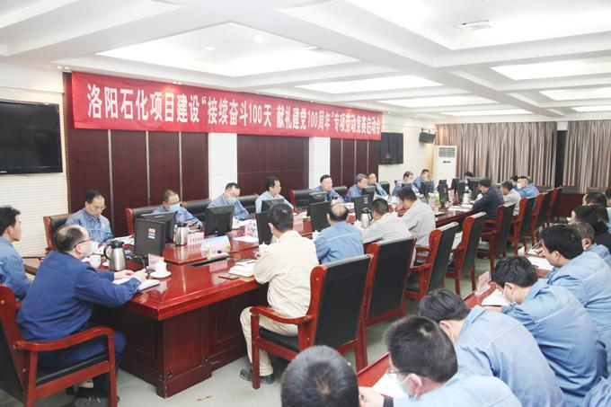
公司部署开展项目建设百日专项劳动竞赛
持续开展污染防治攻坚战。狠抓废水污染治理，建设污（雨）水管网智能管控系统，实现污水和雨水管网管理的数字化、可视化、协同化、智能化；投用炼油二期反渗透处理污水等措施，做好污水回用攻关，提高污水回用率。严抓大气污染防治，完成1#锅炉低氮燃烧器改造，3#、4#柴油成品油罐区VOCs、PTA装置氧化尾气等治理项目，确保外排废气中NOx和VOCs的深度达标。抓实一般工业固废和危险废物管理，按照“减量化、资源化、无害化”原则，立足源头控制，减少固体废物产生，提高固废综合利用量；对固废实行分类管理，明确“谁产污、谁负责”，根据固体废物的成分、性质和危险性，制定不同的对策和措施，妥善处理日常和大检修产生的固体废物。
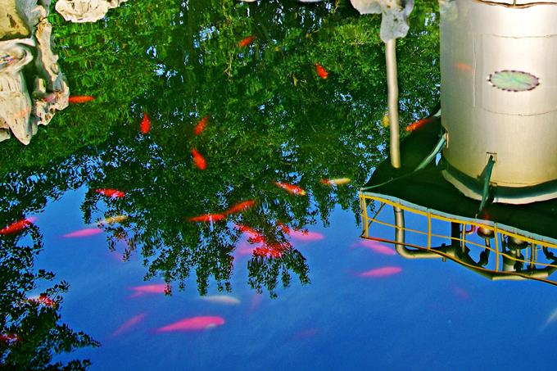废水处理后再次变得清澈，可以用来浇花养鱼。
全面推进绿色企业创建。洛阳石化在2020年获得集团公司“绿色企业”称号的基础上，修订2021年绿色基层创建实施方案，确保“增绿”“保绿”工作落到实处，顺利通过集团公司绿色企业复核。截至2021年，共有26套装置通过了绿色装置创建,通过率达到了86.7%，实现了80%的绿色基层创建目标。
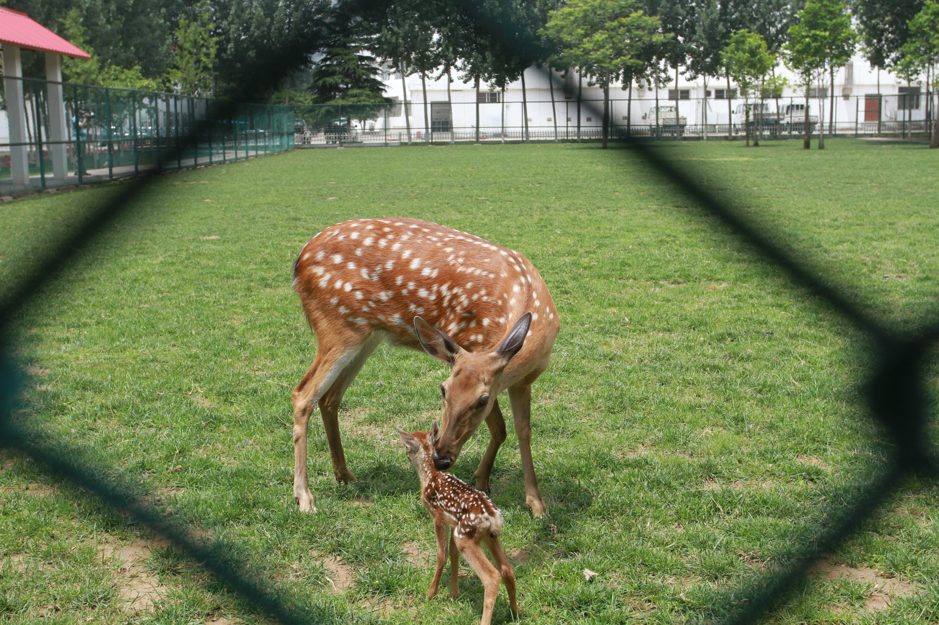
绿色厂区的精灵
持续开展环境风险评估，加强环境事件应急演练。2021年，洛阳石化组织完成新一轮环境风险评估，识别环境风险源64项，其中二级环境风险源31项，三级环境风险33项，无一级环境风险源。针对评估出来的环境风险源，洛阳石化全部制订有环境风险分级管控方案，有效控制了环境风险。修订《洛阳石化突发环境事件应急预案》（第五版），逐级培训，保证预案有序有效。2021年7月，开展公司级环境事件应急预案演练，有序开展环境事故处理，对事故消防水拦截导流和采样分析，确保事故消防水得到有效处理，有效提升了企业处置突发环境事件的水平。加强重污染天气环境风险防控，制订了《洛阳石化2021—2022年重污染天气应急减排“一厂一策”实施方案》《洛阳石化春节及两会期间空气质量保障工作方案》，按照B级企业环境绩效要求进行污染减排，为改善环境空气质量起到积极作用，有效履行了应尽的政治责任和社会责任。

【创新发展】
加强新技术应用和新产品开发工作。2021年，完成专利申请14项，其中发明申请6项、实用新型申请8项；获得中国专利授权10项，其中发明专利授权1项、实用新型专利授权9项，超额完成任务。牵头承担的“环保型高附加值聚丙烯树脂及成核剂技术开发与应用”荣获河南省科技进步二等奖，聚丙烯MN系列专用料产品走出国门，丙丁共聚MT20、MT80实现批量化生产，培育了新的效益增长点，创新发展取得较好的经济效益和社会效益。
发展规划取得新进展。公司“十四五”发展规划完成编制、审批，并顺利发布，对企业转型发展做出系统性规划；瞄准“技术先进，产品高端、生态环保”目标，高标准完成百万吨乙烯项目可研报告，项目能源消费、碳排放及用水指标等方面均达到先进水平，顺利通过集团公司各项论证及综合评估，项目前期工作获重大进展；洛阳—新郑机场航煤管道项目继续推进，取得用地预审与选址意见书，并获得河南省发改委核准批复；完成富氢气体回收、加氢裂化低温热利用、新建安保锅炉等重点项目可研、基础设计的审批；积极推进隐患治理项目，完成炼油装置外操室和1#聚丙烯控制室搬迁等项目；践行黄河流域生态保护，推进含盐污水回用及处理场扩能、炼油污水处理场提标改造等污水回用提标项目。
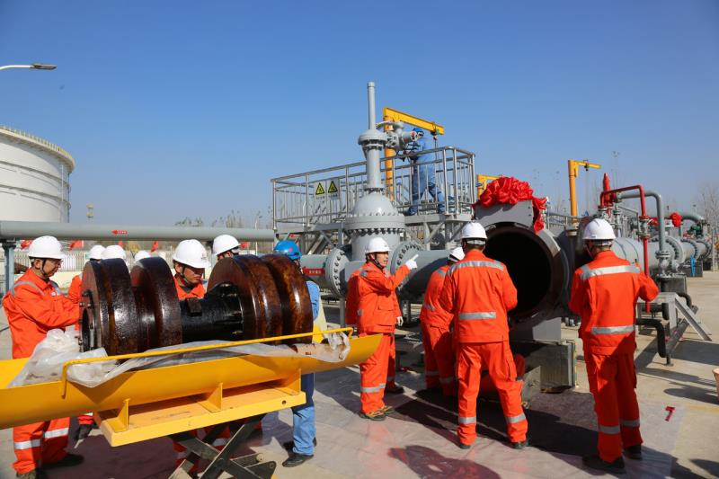
日濮洛原油管道建成投用

【以人为本】
公司坚持以人为本，始终把实现公司与职工的共同发展作为重要目标之一，真心实意地依靠职工、关爱职工、引导职工，最大限度保障职工合法权益。
有效落实职工权益保障机制。严格遵守《中华人民共和国劳动法》《中华人民共和国劳动合同法》和《中华人民共和国工会法》等有关法律法规，执行劳动合同制度要求，按照“合法、公平、平等自愿、协商一致、诚实信用”的原则，与职工签订集体合同。始终把职工代表大会作为民主管理的主渠道，落实民主管理，畅通职工诉求表达渠道。2021年召开九届三次职代会，征集4件提案、69条建议，公司领导高度重视，首办领导妥善安排，承办单位认真办理，5月份完成了69项建议的答复工作，答复内容已全部反馈给职工代表，至年底4项提案均已办结，提案和建议答复率100%。职代会闭会期间，每半年组织召开一次职工代表恳谈会，共征集建议107条，采纳76条，办结率95.7%。强化“工会常伴，实事惠民”的服务理念，解决了厂南门积水、进厂证工本费等职工关注的热点问题，将“我为群众办实事”做实做细。落实劳动保护监督机制，深化“安康杯”竞赛，组织劳动保护委员会成员开展巡视，完成33项问题、6条建议的整改。切实保护女职工合法权益和特殊利益，及时修订有关制度，认真落实育儿假政策。
关心关爱员工。坚持冬送温暖、夏送清凉、节日送关怀、检修送问候，常态化开展慰问活动。检修期间走访慰问一线职工1.29万人次，发放慰问品1.05万件。做实做细“走基层、访万家”活动，全年累计走访慰问职工3880人次，基本实现在岗职工全覆盖。建立女工特病保险，组织569名女工专项检查，开展“三八”节慰问，发放女职工卫生费23.9万元；坚持精准识别、动态管理、分级负责的原则，持续完善帮扶救助机制，充分发挥“四位一体”帮扶救助保障作用，全年共资助1671人次，兑现互助基金234万元，发放职工遗属生活补助39.27万元；组织351名特殊岗位人员疗休养。疫情期间，为居家健康监测的职工送去生活用品，帮助解决生活困难、消除思想顾虑。
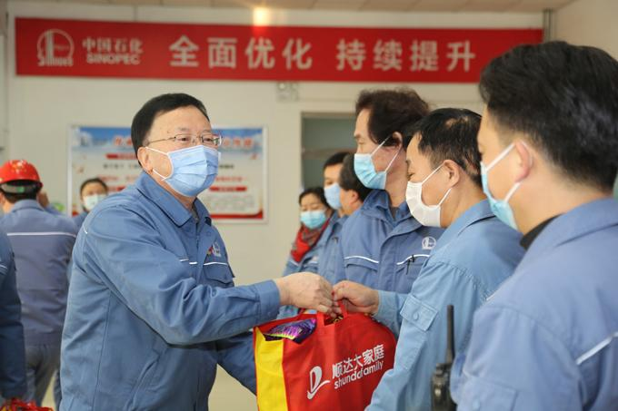
公司领导看望慰问职工
丰富职工业余文化生活。以庆祝建党100周年等活动为重点，组织干部职工参加“爱党颂党、巾帼礼赞”诵读活动；举办“学党史 强信念 跟党走”党史知识竞赛，线下分组举办党史知识对抗赛；组建百名职工合唱团，参加洛阳市总工会开展的“中国梦、劳动美——颂歌献给党”职工歌咏比赛活动，获得二等奖，参加洛阳市歌咏比赛，获得了优秀奖；组织举办“颂歌献给党”大合唱比赛，有18支队伍1390人参加了比赛，举办大合唱汇报演出；
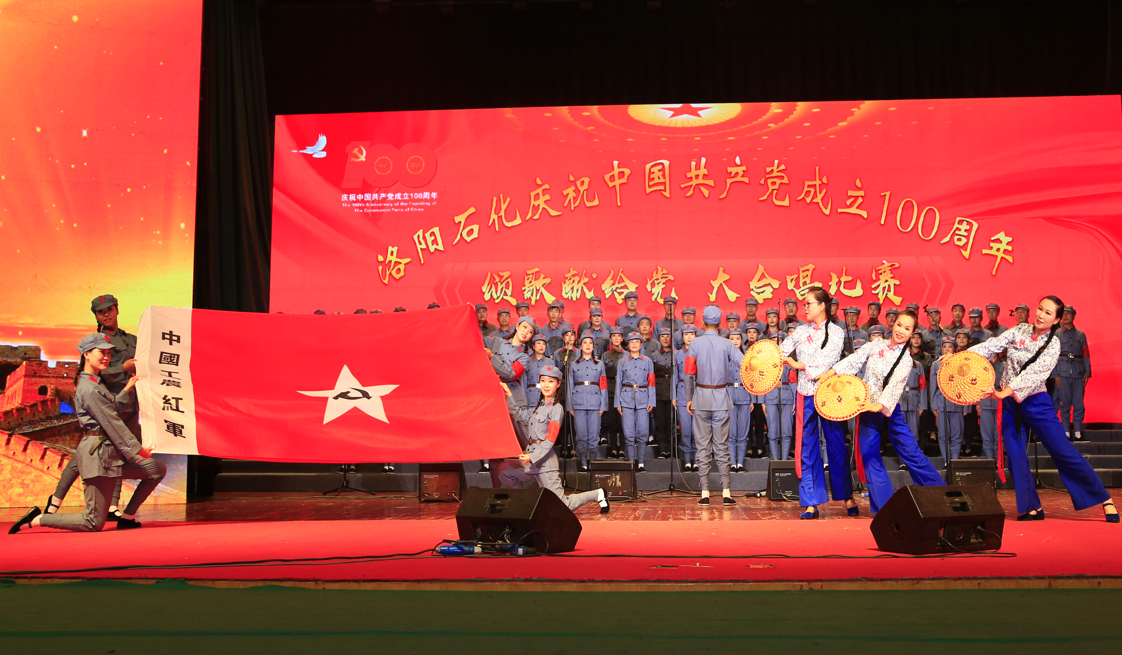
公司开展丰富多彩的文化活动
举办“庆祝建党100周年”征文，收到各种题材作品41篇（组）；组织职工参加集团公司书美影展览，创作书法作品31幅，摄影作品100幅（组），美术作品65幅，经筛选上报并展出；组织“永远跟党走”书法、美术、摄影、剪纸作品创作活动，举办作品展览；举办红色文艺进社区演出活动3次，组织职工和家属自编自演自拉自唱，庆祝中国共产党成立100周年；组织开展“强化管理、奋勇争先”职工趣味运动会，公司30个单位4000多人参加。组织“学习党史 建功岗位 强化管理 奋勇争先”篮球赛，14支代表队二百余人经过10天54场激烈角逐，完美收官。
加强职工职业健康保障。一是加大员工职业危害防护知识培训。开展硫化氢防护专项培训。组织了听力防护培训，累计举办10场（次）培训班、培训331人；二是做好员工职业健康监测。组织开展员工健康体检工作，对本年度职业禁忌5人进行了调岗，对502名健康高危人员建立了“一人一策”，日常对健康高危人员开展健康干预措施；三是开展“争做洛阳石化健康达人”活动。从“身体健康度、运动达标率、健康知识知晓度、查隐患保健康、健康宣传我有份”五个方面对员工健康行为进行月度积分排名、奖励，鼓励员工养成良好的健康习惯，营造了良好的健康氛围。全年共有100000余人次完成健步走达标，891人次获得健康达人称号，助力打造健康企业，促进人文关怀理念落地。
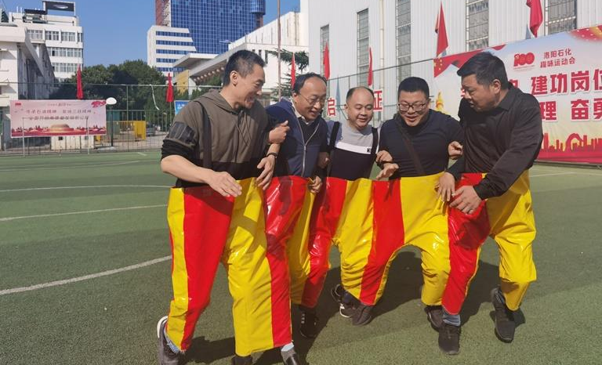
公司开展形式多样的趣味运动会
关注职工心理健康。坚持“工会督导、基层组织、职工参与、机制保证”的原则，全面推进职工身体健康、心理健康、生活方式健康。心理援助中心开通咨询热线，建立心理咨询网上预约平台，接待个体咨询406人次，结合心检情况开展心理讲座及团体心理辅导57场、824人次。开展幸福力讲师送课到基层活动，现场辅导5场、146人次，利用授课、座谈等方式，促进职工接受领会心理知识，帮助职工思想上解惑、心理上减压。做好年度职工体检工作，组织3720名职工参加了健康体检，2645名职工参与了心理测试。
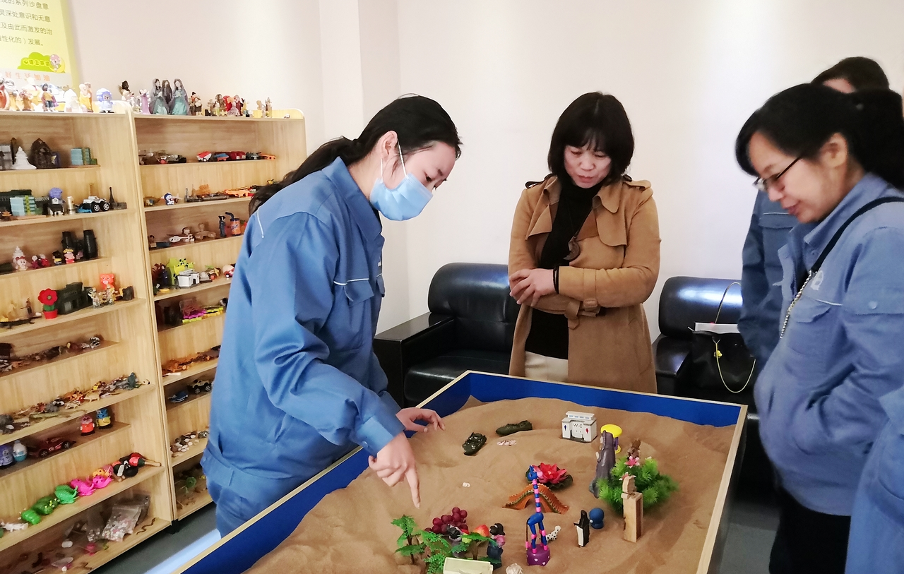
开展EAP活动，关爱员工身心健康
保障职工职业生涯发展。认真贯彻落实中央人才工作会议精神，积极践行人才工作“八个坚持”，牢固树立“人才是第一资源”“没有人才、一切归零”的理念，统筹推进人才强企工程，深化实施“四大人才计划”，着力培养高素质专业化人才、高层次引领人才、高技能创新人才、青年英才。精心组织开展“三百三千”计划，多维度、多层级实施交流，多维度多渠道提升领导干部“七种能力”。健全人才发展机制，开展高层次人才动态选聘，建立公司领导联系服务专家人才工作机制，持续推进“三项制度”改革，保障三支队伍纵向晋升、横向贯通机制有效运行，保持人才成长通道持续畅通。加大新引进大学生培养力度，2021年，公司引进大学毕业生22人，建立新引进毕业生“三导师”培养机制。开展洛阳市青年人才认定，做好各类专家人才荣誉评选，1人荣获“中国石化突出贡献专家”称号，1人荣获中国石化“闵恩泽青年科技人才奖”称号，1人荣获“洛阳市第八批学术技术带头人”，不断浓厚尊重人才、尊重价值创造的氛围，激励优秀人才脱颖而出。加强培训管理，全年举办培训班110个，选派240余人参加各类专业管理提升培训。突出干部能力素质培育，依托井冈山、延安等优秀教育资源，举办领导干部政治素质提升培训班、中青年干部培训班。开展职业技能鉴定，199人晋升技能等级，2人通过考评取得高级技师职业资格,5人取得特级技师职业资格，基本功训练效果逐步显现。

【合作交流】
加强供应商管理，实现战略合作共赢。将供应商作为重要的外部资源，注重发展与供应商的合作关系，共同克服新冠肺炎疫情、大宗商品和原材料价格上涨等困难，努力实现互利共赢。建立供应商档案制度，完善相关信息，全面评估供应商的供应能力，最大可能降低供应风险。建立供应商动态量化考评机制，按照易派客标准从法人信用、产品质量、履约能力、综合业绩、售后服务等方面进行动态量化考评,按照物资类别或品种实施星级评定并进行分级管理。以供应链的视角衡量供应商的价值，让供应商参与到企业发展中来，实现信息共享，做好监督管控，以追求整个供应链的利益最大化。同时，强化全流程物资管理和全生命周期总成本最低的物资采购理念，全面推进依法合规公开招标。2021年，公司自行组织或委托集团公司组织招标共计102项，总招标采购率91.74%，网上招标采购率达到100%。
提升客户服务质量。为进一步强化客户服务，履行好社会责任，2021年公司资源经营中心开展了“办实事开新局提升服务”专项活动，服务做到“五心、五不让（服务要热心、诚心、耐心、细心、暖心；不让工作在我这里延误，不让业务在我这里积压，不让差错在我这里发生，不让客户在我这里受到冷落，不让企业形象在我这里受到影响)”。为快速、高效地处理客户意见，持续提升客户满意度，修订客户服务管理规定，进一步细化职责、分工、流程等，建立客户服务快速反应机制，真正做到机制更严谨，反应更快速，处理更高效；在客户服务大厅、液化气站、验车开票点设立3个“为民服务”示范点，派遣党员骨干，密切协调，强化服务功能。加大“走出去”力度，通过“深入前沿走终端，客户服务到现场”的形式，分别到湖北、江苏、四川、河北、陕西、山东、河南地区，开展31次60家客户（市场）走访活动，现场倾听客户意见，认真了解客户需求，推广公司产品，达到了客我双赢的结果。2021年共开展顾客满意度调查和测评活动12次，调查顾客148家，占客户总量96.10%,本周期满意度综合值平均为96.08%。

【社会责任】
依法纳税回报社会。公司始终认真履行社会责任，塑造了良好的企业形象。秉承“规范经营，依法纳税”的经营理念，2021年全年累计加工原料油772万吨，其中原油673万吨；生产炼油商品702万吨、化工化纤商品122万吨，累计上缴税费90.53亿元，有力支援了国家建设；四季度紧急增产柴油确保了市场不脱销、不断供，有效满足了社会需求；组队驰援郑州参与“7·20”抢险，圆满完成乡村振兴年度工作任务，认真做好中小企业清欠与农民工工资支付工作，充分展示了“党和人民好企业”形象。
转型升级服务社会。以“建设中部地区有较强竞争力炼化一体化企业”为目标，以“1244”发展思路为架构，正式发布了《洛阳石化“十四五”发展规划》，为公司转型发展绘就了蓝图、明晰了路径。转型升级稳步推进，炼油结构调整后续项目乙苯—苯乙烯联合装置按期中交，百万吨乙烯项目及炼油配套工程可行性研究报告顺利通过集团公司各项论证及综合评估，航煤管道项目获得河南省发改委核准；绿色发展进程加速，积极践行黄河流域生态保护和高质量发展战略，落实“双碳”“双控”等要求，围绕“打造黄河流域绿色发展标杆企业”目标，制定了《洛阳石化黄河流域生态环境保护工作方案》《2021—2025年碳达峰、碳中和行动方案》并抓好落实，完成试点光伏发电、外购绿电等降碳措施实施。
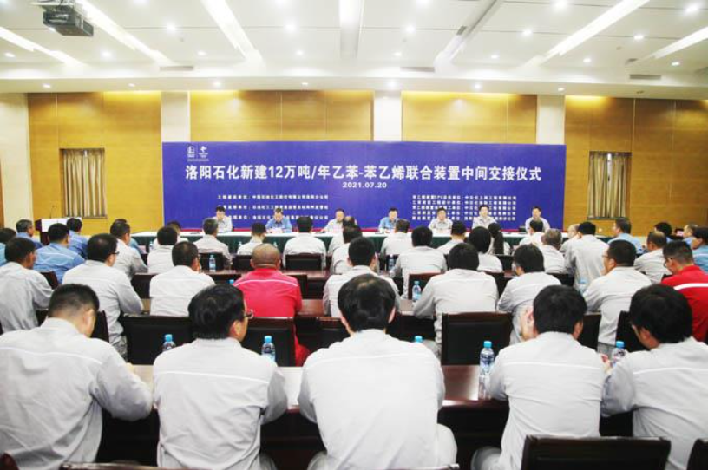
新建乙苯—苯乙烯联合装置中交
依法治企助力法制社会建设。根据国务院国资委《中央企业合规管理指引（试行）》的要求，按照中国石化集团公司统一部署，公司启动合规管理体系建设工作，深入分析公司在合规管理方面的现实状况和奋斗方向，确定了构建完善合规管理组织体系、搭建合规管理运行机制等重点任务，并进行了任务分解，对每项工作明确了责任部门和完成时间，制定、发布了《洛阳石化合规管理体系建设方案》。全员学习《中国石化诚信合规管理手册（2021版）》，积极参加集团公司组织的“依法合规，践信守诺”合规学习线上承诺活动，共有2873人参与，公司领导签署了合规承诺书。做好专项业务领域的合规管理，对于厂办大集体改革、百万吨乙烯项目前期准备等重大事项，法务部门全程参与，提供全方位法律服务，同时聘请外部中介机构提供专业咨询服务，做到依法合规。
消防联防协作社会救援。扎实做好企地消防联防联动，与洛阳市消防救援支队建立常态化的联防、联训机制，联合吉利消防救援大队定期开展消防业务同演、同训，与化工销售华中分公司联合举办2021年危险化学品运输事故应急演练，提升应急救援协同作战能力。积极参与周边地区火灾、危险化学品事故和防汛抢险救援，按照河南省应急管理厅增援指令和公司党委命令，驰援“7·20”郑州暴雨洪灾抢险。
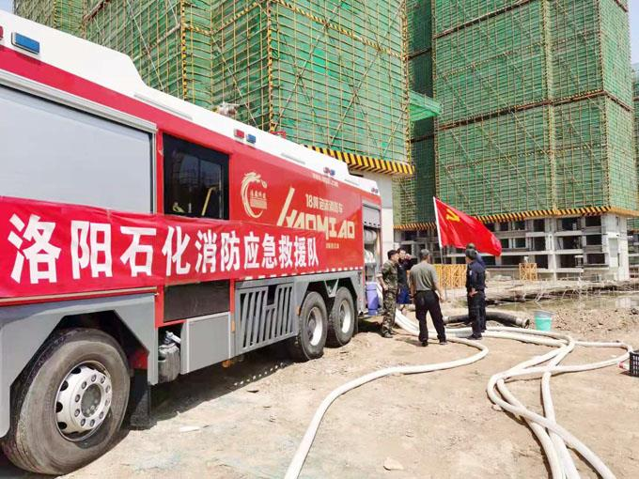
公司赴郑州抗洪抢险救援
此次郑州抢险历时8天，连续抽水排涝150小时，共抽排水65000立方米，救助群众12人，抢救车辆50台，转移救灾物资15吨，为社区物业供水160吨，清洗淤泥地面10000平方米，中央电视台2套对此进行了报道，河南省应急管理厅发来感谢信，感谢洛阳石化为灾害事故应急救援做出的贡献。
公众开放展示企业形象。不定期组织公众开放日活动，结合“6·5”世界环境日和黄河流域“共同抓好大保护、协同推进大治理，着力加强生态保护治理”等活动主题，邀请政府部门、人大代表、在校师生、社会团体等群体到公司参观、交流。
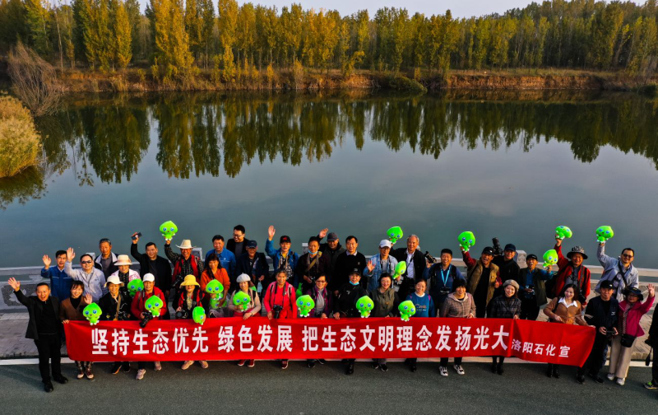
公司举办开放日活动
全年共举办公众开放日活动19期，参加人数540多人，举办网上云直播1期，直播热度超过140万，通过科普讲解、实地参观和网上直播，向公众展示了洛阳石化在安全、环保、质量以及公益活动中所作出的不懈努力，树立了企业创新、绿色、开放的良好形象。向社会发布项目建设公示5期，向社会发布环境公告1期，在厂区门口大屏幕和河南省生态环境厅网站上实时发布环保在线监测数据，展示洛阳石化在绿色环保、节能低碳工作上的新进展。
持续发力，推进乡村振兴。认真落实中央和党组要求，切实保障巩固拓展脱贫攻坚成果与乡村振兴有效衔接，2021年，在完善基础设施、激发内生动力、加强消费帮扶等方面持续发力，推进定点帮扶对象——洛宁县小界乡苇山村乡村振兴工作有序开展。出资45万元为苇山村安装太阳能路灯184盏，实现了苇山村方圆9公里全部亮化，改善了村容村貌，提升了苇山村乡村旅游产业基础设施。指导村委会积极落实地方教育、社保、就业等帮扶政策，为47人（户）申请了补助救助，鼓励协调158名村民外出务工；带领村委组织党员和村委干部开展抗洪救灾、增产整收，面对持续3个月的洪涝地质灾害，组织转移群众367人次，巡查道路47公里，巡检河道31次，避免了一起山坡滑崩可能引起的人身伤亡事故；鼓励、动员村民扩大烟叶、红薯种植面积和肉牛、肉羊的养殖规模，巩固前期种植、养殖产业成果，持续提升村民收入。发挥派出驻村书记优势，推动提升村党支部组织功能和政治功能，严格规范组织村“两委”换届选举，将一批群众认可，讲政治、有担当、敢作为的优秀党员和群众选进村“两委”班子；认真组织开展“三会一课”、组织生活会、党史学习教育等党内政治生活，提升村党支部战斗力凝聚力，提高党组织带领群众致富发展能力。公司主要领导带队到苇山村开展走访慰问和乡村振兴工作调研，指导开展帮扶工作;持续开展精准帮扶，15个基层党组织定期入村开展结对慰问、帮扶；公司团委到苇山村开展了“学党史、强信念、跟党走——洛阳石化青年助力乡村振兴”活动，为苇山村群众捐赠衣服700余件、玩具100余件，为60余名村民理发、义诊；发动广大党员职工积极开展消费帮扶，积极采购脱贫地区扶贫产品，全年累计完成消费帮扶90万元，以实际行动助力乡村振兴，展现国有企业的使命担当。
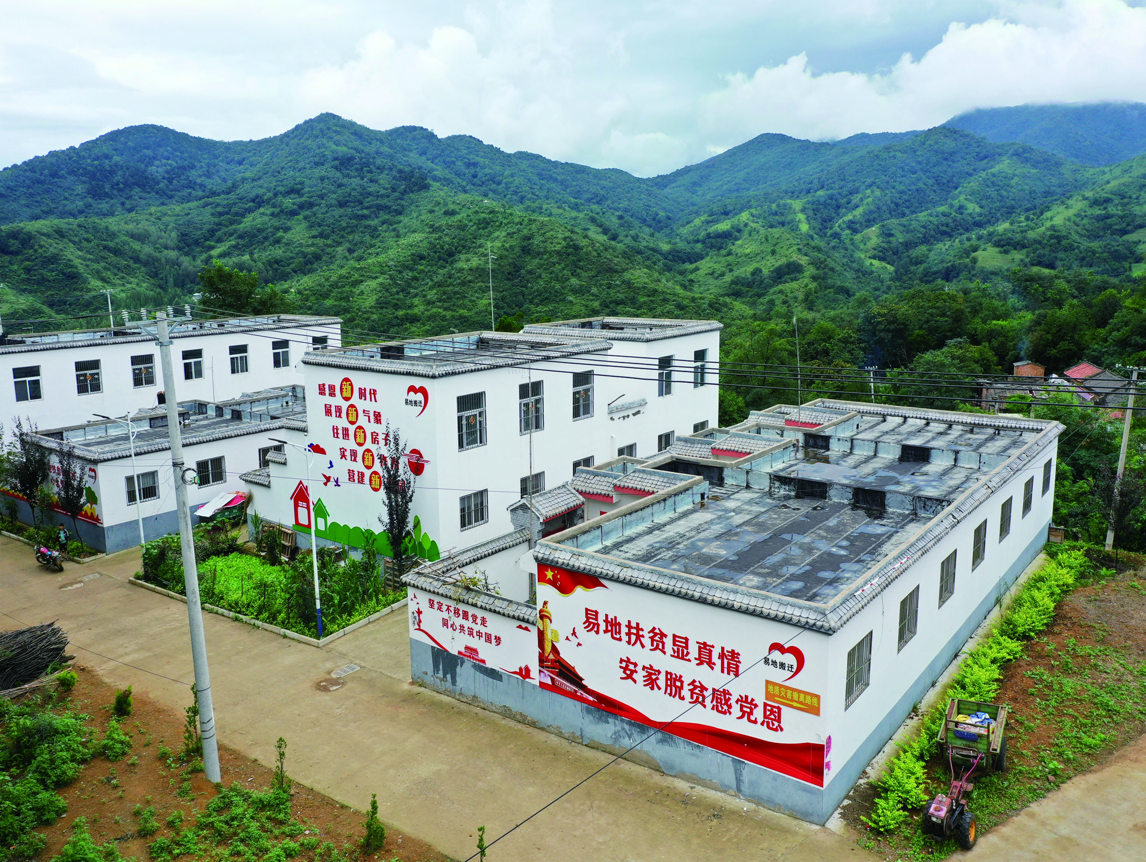
公司对口扶贫点苇山村村容村貌新气象
2021年苇山村生活、旅游基础设施得到进一步改善，村容村貌发生了较大的变化，脱贫户人均收入也从2020年的14965元提升到2021年的15191元，村民的幸福感、满意度进一步提升。苇山村被洛阳市正式确定为首批乡村振兴示范村创建村，已步入乡村振兴示范创建之路。
加强共建，构建和谐企地关系。2021年，公司积极适应地方区划调整，健全完善企地共建长效机制，发挥机制平台，及时协调地方防疫管理部门，主动落实返（来)孟人员排查制度和各项疫情管控措施，建立联防联控的疫情防控体系，解决疫情防控中的物资、产品进出厂问题；协同多个街道办事处，稳妥解决百万吨乙烯项目前期压矿勘探地面附属物赔付；与地方有关部门、街道办事处工作人员一道进村入户，宣传政策，取得了村民理解支持，及时解决工程建设中的工农关系问题，保证了项目建设稳步推进；协同政府部门及业务接收单位，理顺社区改革后管理关系，解决多项移交遗留问题及移交业务运行中的突出问题，确保了移交业务平稳交接、平稳运行；与街道社区一道，密切关注、广泛收集意见建议，协同解决职工居民关注的热点共性问题，并通过“点对点、面对面”，做好一人一事的宣传解释和问题处理，通过共同努力，社会化改革后的社区职工居民满意度显著提升。启动百万吨乙烯项目社会稳定风险评估工作，利用官方主要报刊、网站进行项目公示，协助评估公司召开10次不同层次的座谈会，宣讲项目相关情况、回答大家疑问关切；联系政府职能部门、街道办、乡镇、企业等140个单位（包括学校、养老院）参与问卷调查，发出调查问卷1630份，收回公众有效问卷1624份，为下一步召开评估专家会、编制社会稳评风险评估报告奠定基础。企地共建融合了工农关系，凝聚了共同力量，为解决企业生产经营、改革发展中的难点和职工居民关注的热点问题提供了保障，营造了良好的企业发展、社会稳定环境。

以上报告，反映了洛阳石化2021年度在安全生产、节能低碳、环境保护，以及履行社会责任、促进经济和社会可持续发展等方面所做的努力和取得的成效。今后，洛阳石化将一如既往地履行社会责任，全力打造本质安环企业，努力创造更加优异的经营业绩，强化管理，提升效益，加快转型，在推进高质量发展新征程中再立新功，再创佳绩，为中国石化打造世界领先洁净能源化工公司做出新的贡献。

